ADIN I EL GRUP MAS MÓVIL SIGNEN UN CONVENI PER PROMOURE LA MILLORA DE LES COMUNICACIONS MÒBILS AL SECTOR NÀUTIC.
L’acord inclou importants avantatges i descomptes pels associats
- Barcelona, Gener 2019. ADIN i el Grup MAS MOVIL han firmat un conveni de col.laboració per promoure la millora de les comunicacions en el sector nàutic català.
Davant la imprescindibilitat de la telefonia mòbil en tots els entorns professionals, i el cost que representa per a les empreses del sector, ADIN ha promogut aquest conveni amb el GRUPO MAS MOVIL, al tractar-se d’un dels grups d’operadors de telefonia més potents de l’Estat espanyol, i que a través de les seves companyies YOIGO NEGOCIOS y MÁS MOVIL NEGOCIOS ofereix excel.lents condicions als usuaris, tant a nivell de cobertura i serveis, com de preus, disposant de una de las tarifes més competitives del mercat.
El acord inclou una serie de ventatges per al col.lectiu, entre les que destaca un descompte del 5% en factura, sobre totes les tarifes de telefonia d’ambdues companyies.
El conveni fou subscrit per Tomás Brathwaite, Responsable Comercial d’Empresas de Catalunya del Grupo MAS MOVIL i per Miquel Guarner, Secretari General de ADIN.

DECLARACIONES:
Brathwaite, declarà “YOIGO i MASMOVIL disposen d’una excel.lent cobertura en totes les zones de costa, per el que, les empreses i usuaris del sector, podran millorar la qualitat de les comunicacions”.
Mentre que Guarner, declarà “El Grupo MASMOVIL ens ofereix una gran confiança i esperem que els nostres nous usuaris, milloren la qualitat de les comunicacions i els costos empresarials”.

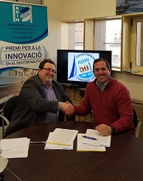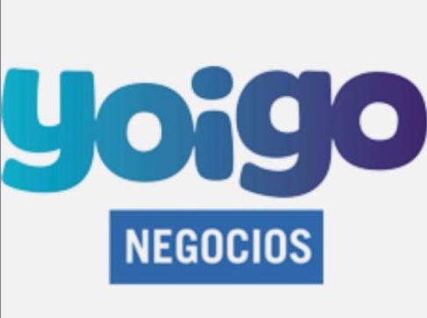
(se adjuntan en alta resolución)

Per a més informació del conveni:

CONTACTE GRUPO MAS MOVIL:
Tomas Brathwaite
tomas.braithwaite@redmasmovil.com
645 66 26 18

Sobre:
GRUPO MASMOVIL:
El Grupo MASMOVIL es un dels operadors més importants del Estat Espanyol i posseeix diverses operadores, amb les seves respectives divisions de particulars i negocis.
www.masmovilnegocios.es
www.yoigonegocios.es
Més informació:
Tomas Braithwaite – tomas.braithwaite@grupomasmovil.es – 645 66 26 18

ADIN:
ADIN, la Associació d’empresaris de Industries, Comerç i Serveis Nàutics, constituïda al 1969, aglutina i defensa els interessos de més de 200 empreses, de las diverses associacions i entitats del sector nàutic que representa.
www.adin.cat

Més informació:
Miquel Guarner - miquel.guarner@adin.cat - Tel. 93 233 24 32
O también:
www.adin.cat/servei-adin/serveis-de-telefonia/

